《电子信息专业课》押题卷（卷1）
（考试时间：100分钟 考试形式：闭卷）
注意事项：
1. 请将所有答案写在答题专用纸上，并注明题号。答案写在试卷和草稿纸上无效。
2. 考试结束时，须将试卷和答题卡一并会交

一、选择题（共10题，每题2分，共20分）
1.电阻是（ ）元件，电感是（ ）的元件，电容是（ ）的元件。
A、储存电场能量 B、储存磁场能量 C、耗能
2.图示单口网络的短路电流$i_{sc}$等于（ ）
A、1A B、1.5A 3）3A 4）−1A
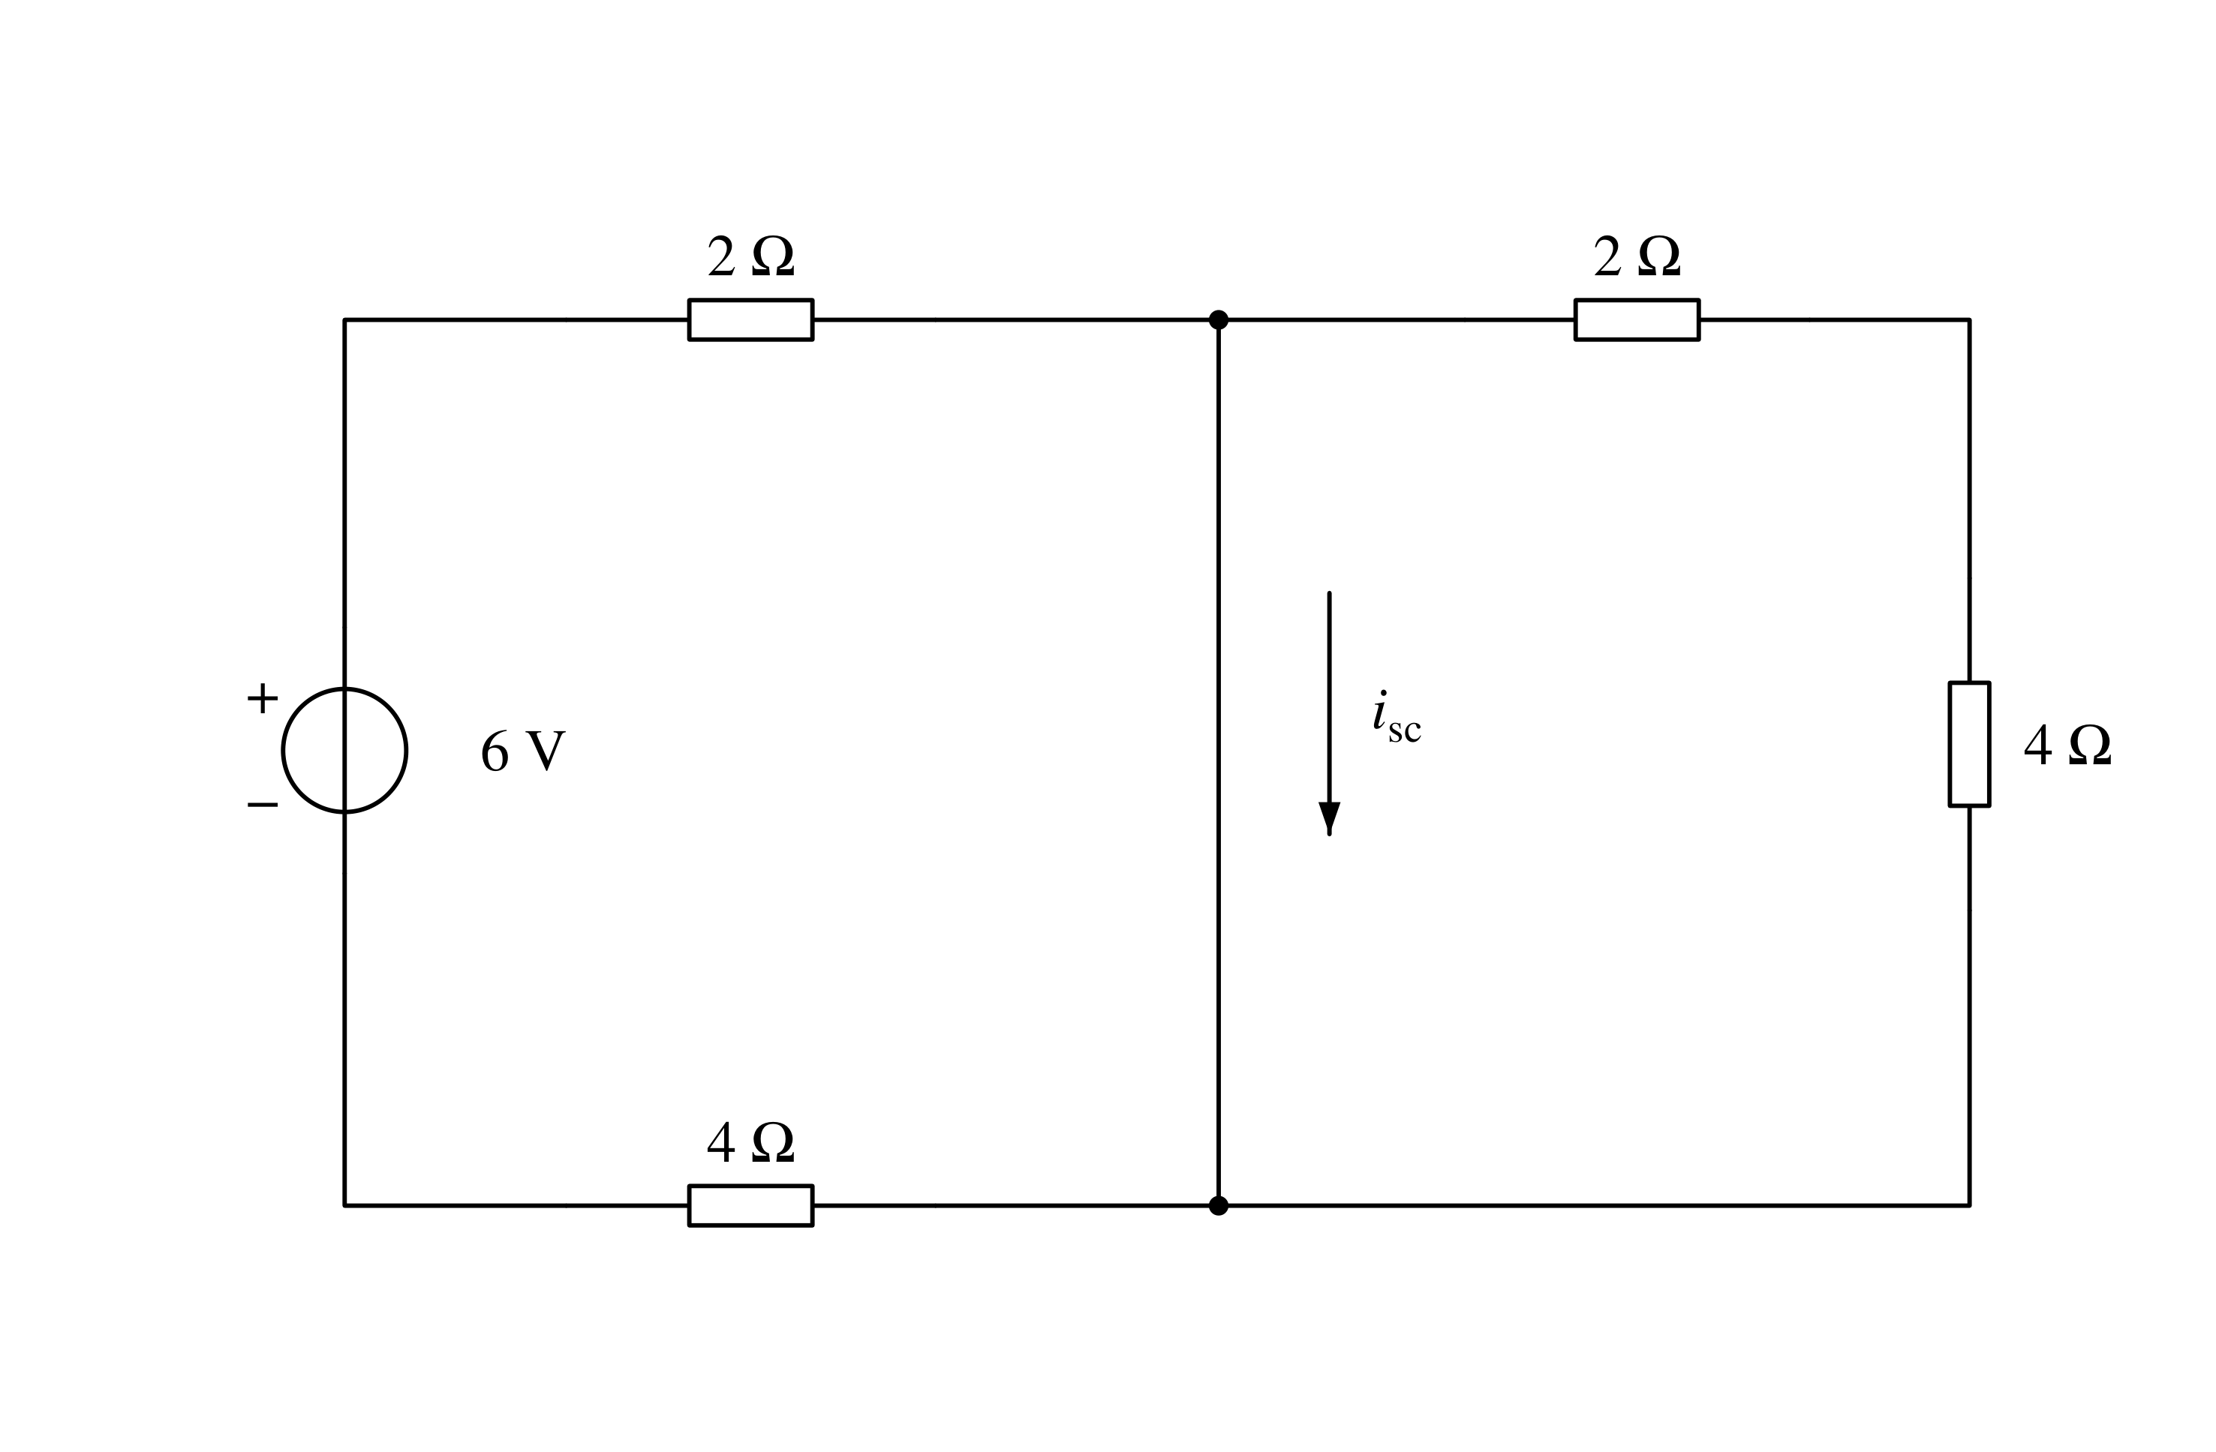
3.电感元件的正弦交流电路中，电压有效值不变，当频率增大时，电路中电流将（ ）
A、增大 B、减小 C、不变
4.某电阻元件的额定数据为“1KΩ、2.5W”，正常使用时允许流过的最大电流为（ ）
A、50mA B、2.5mA C、250mA

5.图示电路的开关闭合后，电感电流$i(t)$等于（ ）
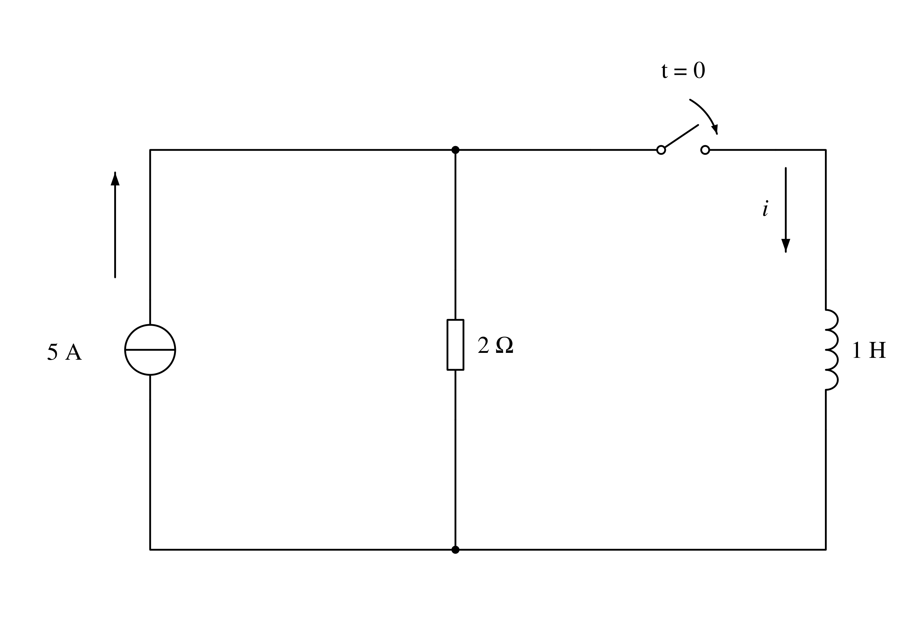
1）$5e^{−2t}$ A
2）$5e^{−0.5t}$ A
3）$5(1−e^{−2t})$ A
4）$5(1−e^{−0.5t})$ A
6.当TTL与非门的输入端悬空时相当于输入为（ ）
A.逻辑0 B.逻辑1 C.不确定 D.0.5V
7.在下列电路中，只有（ ）属于组合逻辑电路。
A.触发器 B.计数器 C.数据选择器 D.寄存器
8.晶体三极管的关系式$i_{C}=f(u_{BE})|u_{CE}$代表三极管的（ ）
A.共射极输入特性 B.共射极输出特性
C.共基极输入特性 D.共基极输出特性
9.在由PNP晶体管组成的基本共射放大电路中，当输入信号为1kHz，5mV的正弦电压时，输出电压波形出现了顶部削平的失真，这种失真是（ ）
饱和失真 B.截止失真 C.交越失真 D.频率失真
10.温度升高时，晶体管的反向饱和电流$I_{CBO}$将（ ）
A.增大 B.减少 C.不变 D.不能确定

二、判断题（共10题，每题2分，共20分）
1.电压源和电流源等效变换，是对内电路等效，对外电路不等效。（ ）
2.“220V，40W”的灯泡接到110V的电压上时，消耗的功率为20W。（ ）
3.纯电感元件上的瞬时功率有时为正，有时为负。（ ）
4.只要在感性设备两端并联一电容器，即可提高电路的功率因数。（ ）
5.视在功率在数值上等于电路中有功功率和无功功率之和。（ ）
6.组合逻辑电路中产生竞争冒险的主要原因是输入信号受到尖峰干扰。（ ）。
7.D触发器的特性方程为$Q^{n+1}=D$，与$Q^{n}$无关，所以它没有记忆功能。（ ）。
8.由两个TTL或非门构成的基本RS触发器，当R=S=0时，触发器的状态为不定。（ ）。
9.通常的BJT管在集电极和发射极互换使用时，仍有较大的电流放大作用。（ ）
10.直接耦合放大电路只能放大直流括号，不能放大交流信号。（ ）

三、填空题（共10题，每题2分，共20分）
1. 是电路中产生电流的根本原因，数值上等于电路中 的差值。
2.为了减少方程式数目，在电路分析方法中我们引入了 电流法、 电压法； 定理只适用线性电路的分析。
3.图示单口网络相量模型的等效阻抗等于 Ω。
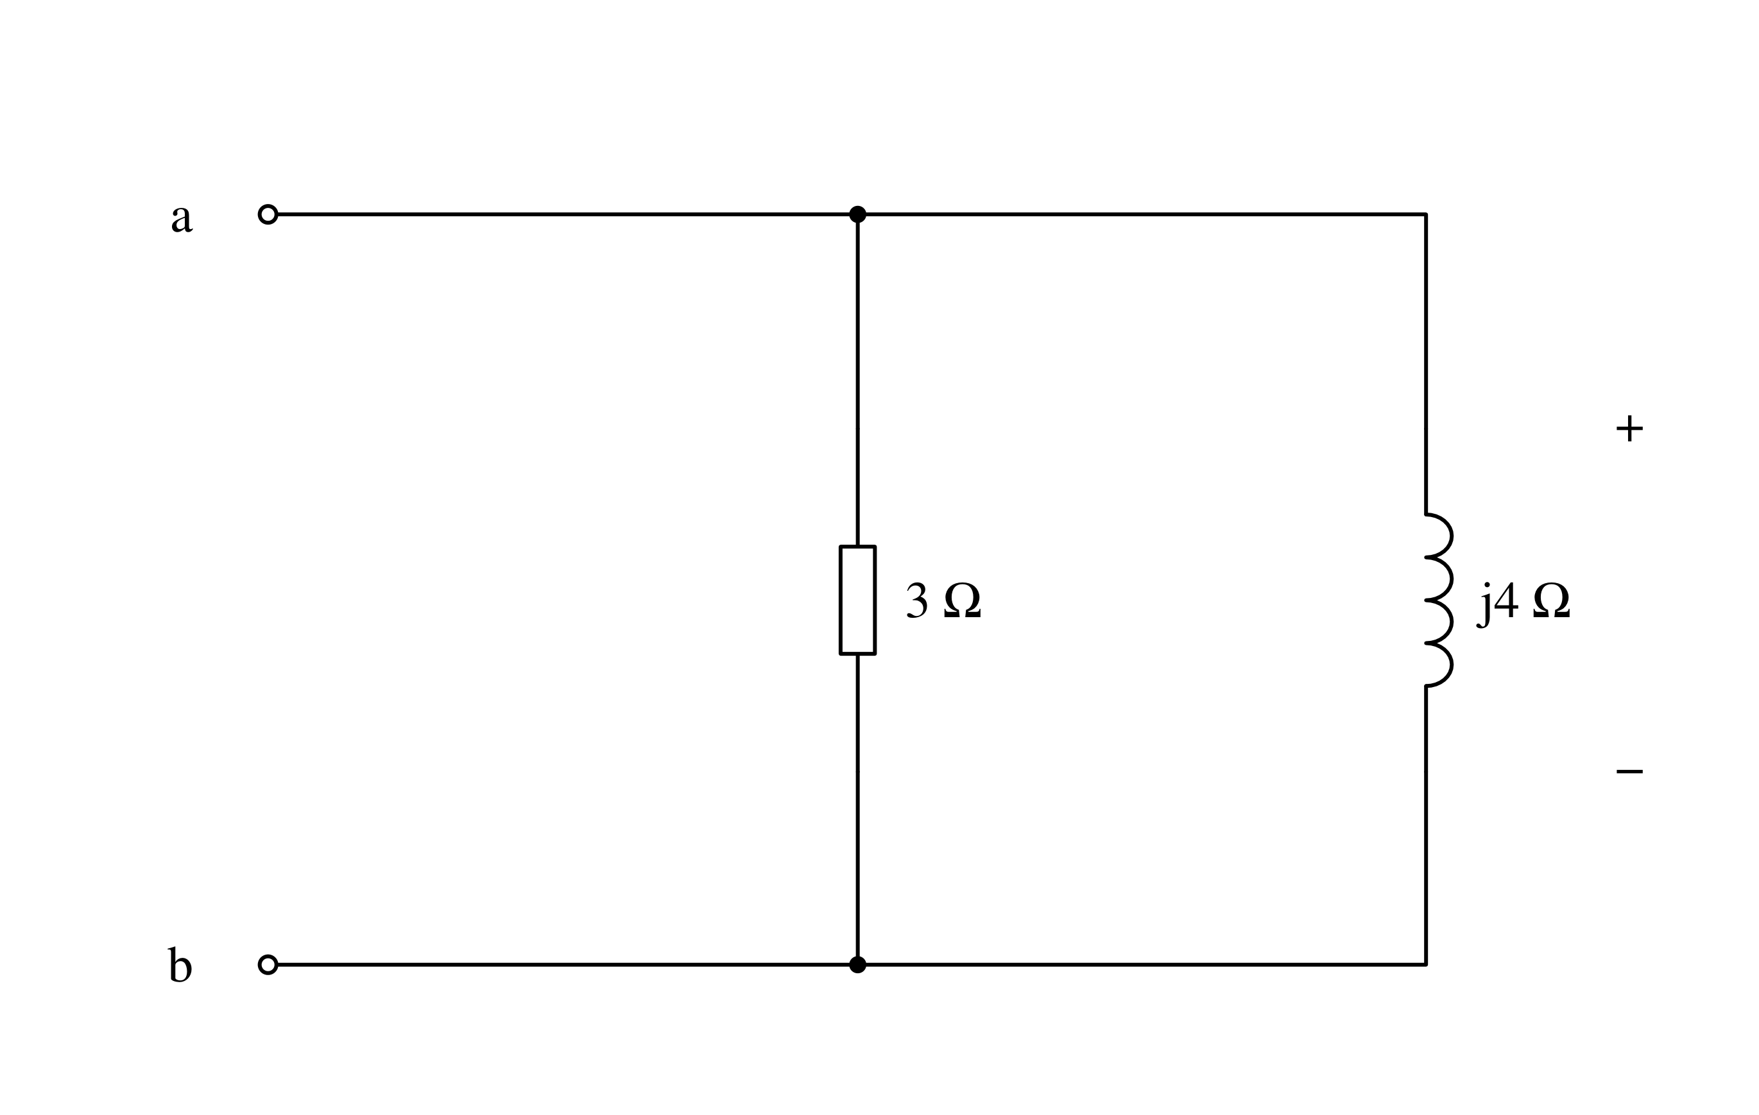
4.R、L、C并联电路中，电路复导纳虚部大于零时，电路呈 性；若复导纳虚部小于零时，电路呈 性；当电路复导纳的虚部等于零时，电路呈 性，此时电路中的总电流、电压相量在相位上呈 关系，称电路发生并联 。
5.谐振发生时，电路中的角频率$ω_{0}$＝ ，$f_{0}$＝ 。
6.若三级放大电路的$A_{u1}=A_{u2}=30dB，A_{u3}=20dB$，则其总电压增益为 dB。
7.在多级放大电路中，后级的输入电阻是前级的 ，而前级的输出电阻则也可视为后级的 。
8.二进制码11011010表示的十进制数为 ，十六进制为 。
9.使用与非门时多余的输入端应接 电平，或非门多余的输入端应接 电平。
10.如果对72个符号进行二进制编码，则至少要 位二进制代码。

四、名词解释（共6题，每题5分，共30分）
1.叠加定理：
2.换路定则：
3.异步时序逻辑电路：
4.输出电阻：
5.输入失调电压：
6.反馈：

五、分析计算题（共6题，每题10分，共60分）
1.电路如图所示，有关数据已标出，求$U_{R4}、I_{2}、I_{3}、R_{4}及U_{S}$的值。
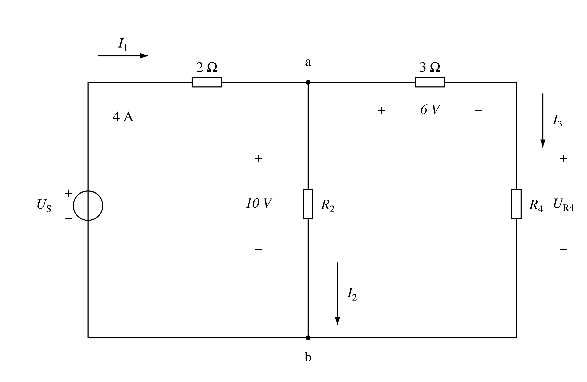
解：

10、电路如图所示。已知C=100pF，L=100μH，$i_{C}=\sqrt{2}10cos({10}^{7}t+60°)$mA，电路消耗的功率P=100mW，试求电阻R和电压u（t）。
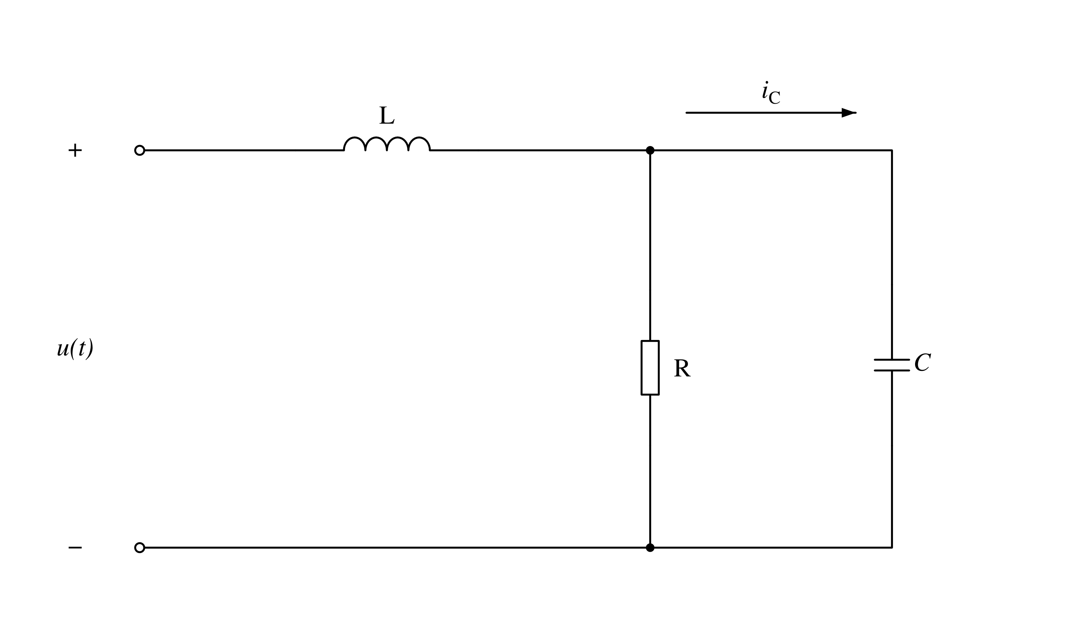
解：

3.试写出图示加法器对$v_{I1}、v_{I2}、v_{I3}$的运算结果：$v_{O}=f(v_{I1}、v_{I2}、v_{I3})$。
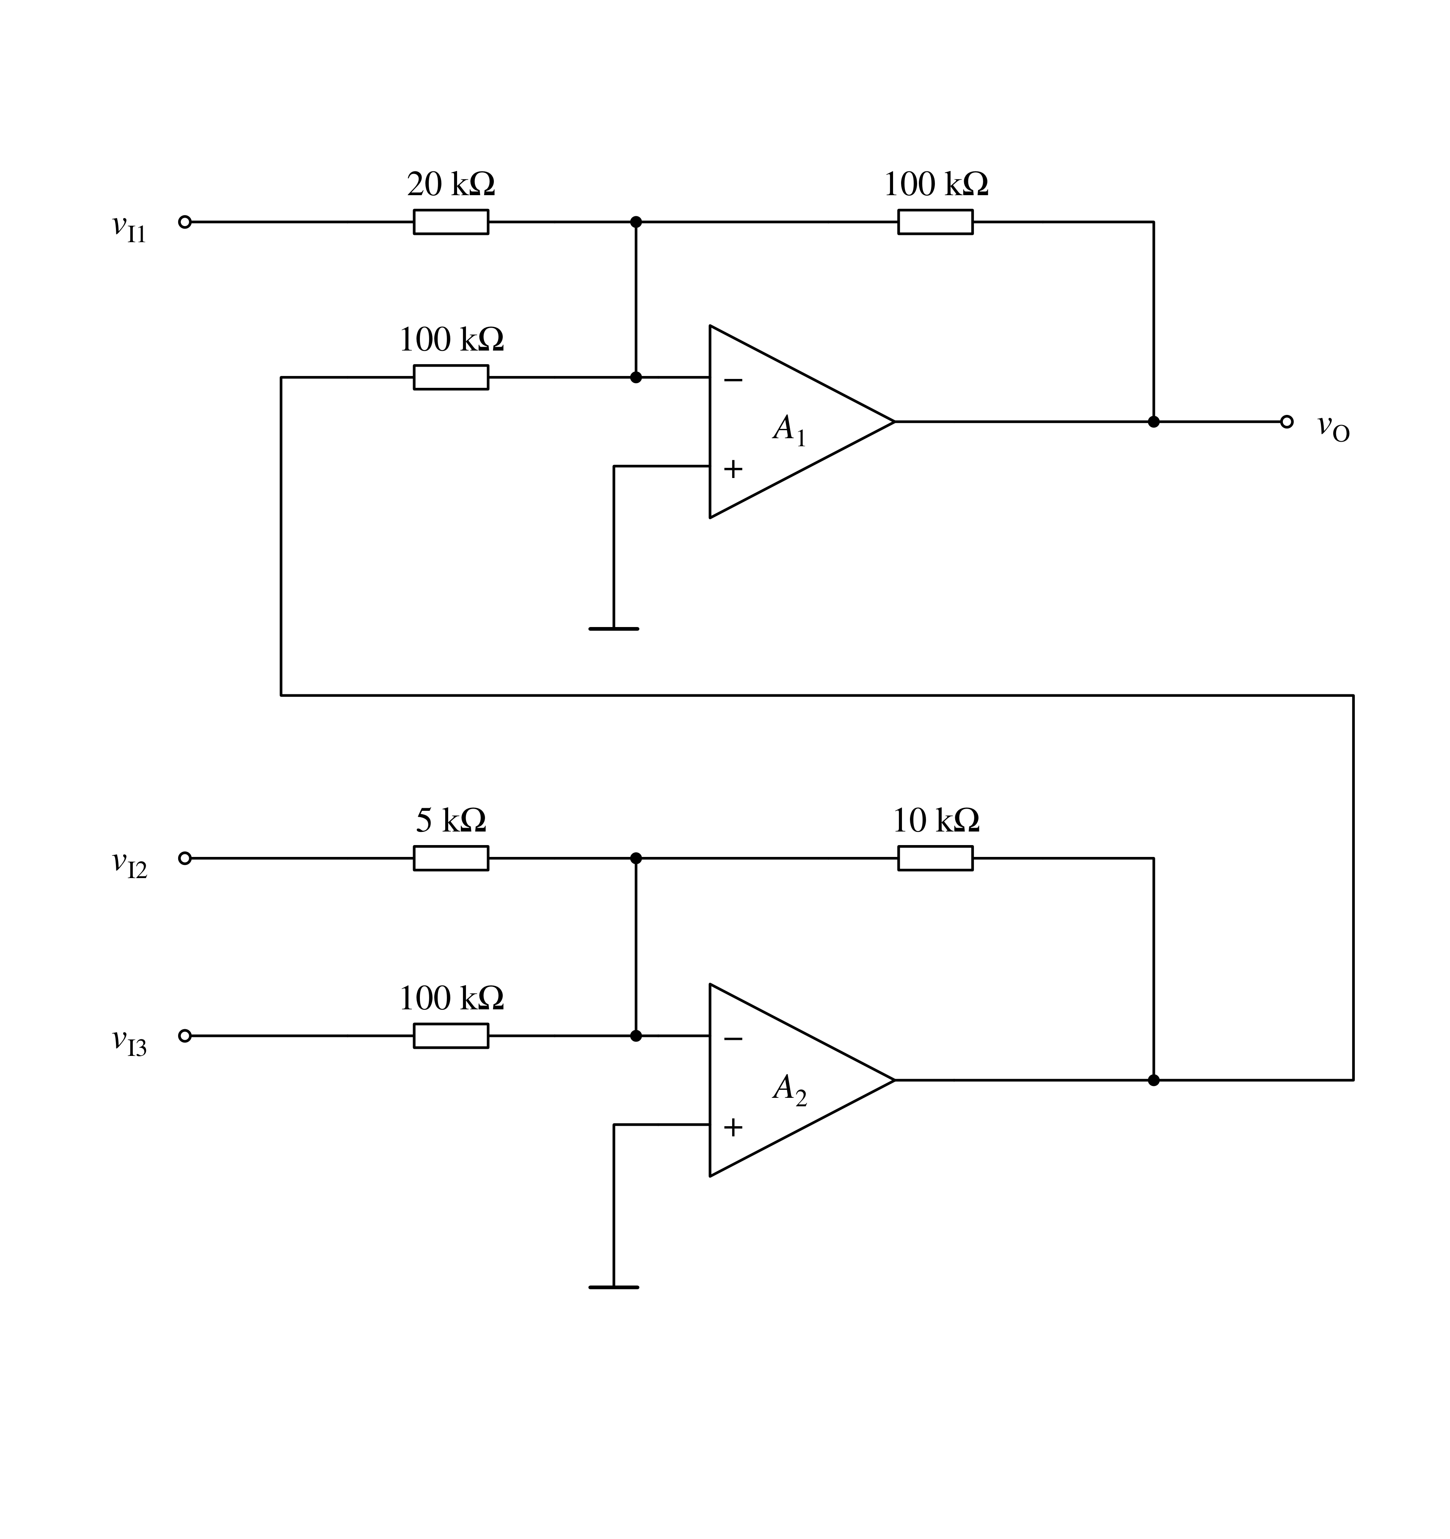
解：

4.电路如图所示，已知晶体管β＝50，在下列情况下，用直流电压表测晶体管的集电极电位，应分别为多少？设$V_{CC}$＝12V，晶体管饱和管压降$V_{CES}$＝0.5V。
（1）正常情况 （2）$R_{b1}$短路 （3）$R_{b1}$开路
（4）$R_{b2}$开路 （5）$R_{C}$短路
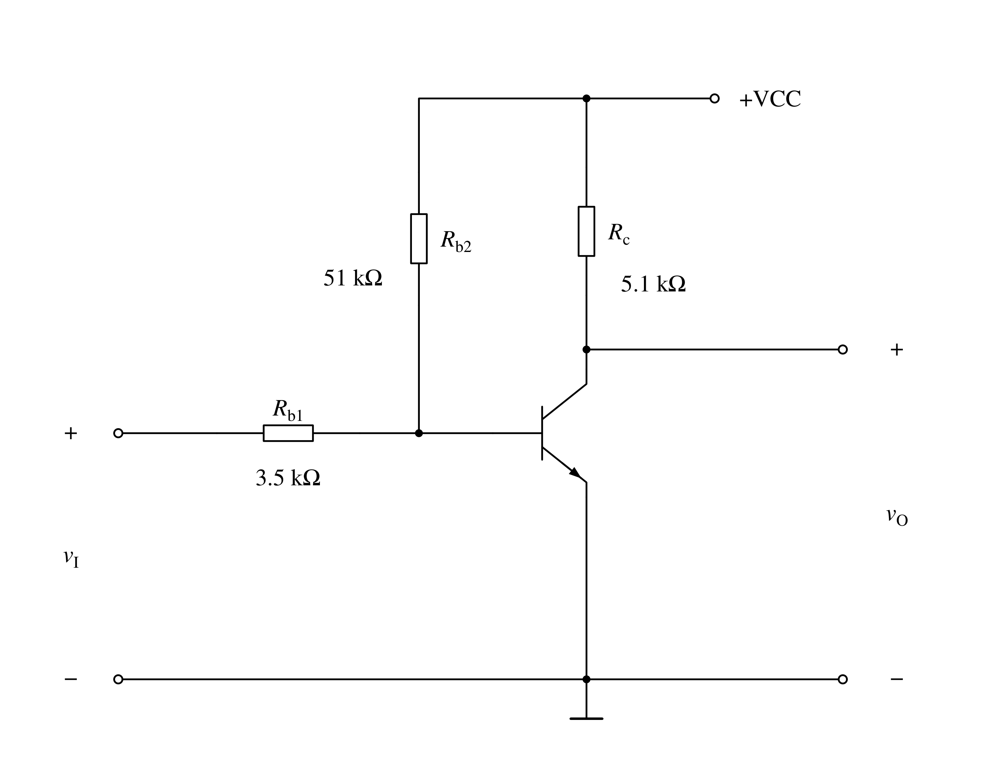
解：

5.试用一个3线－8线译码器和适当的门电路设计一个组合逻辑电路，使其实现函数：$F(A，B，C)=Σm(0,3,6,7)$。在下图中完成引脚接线示意图。（本题10分）
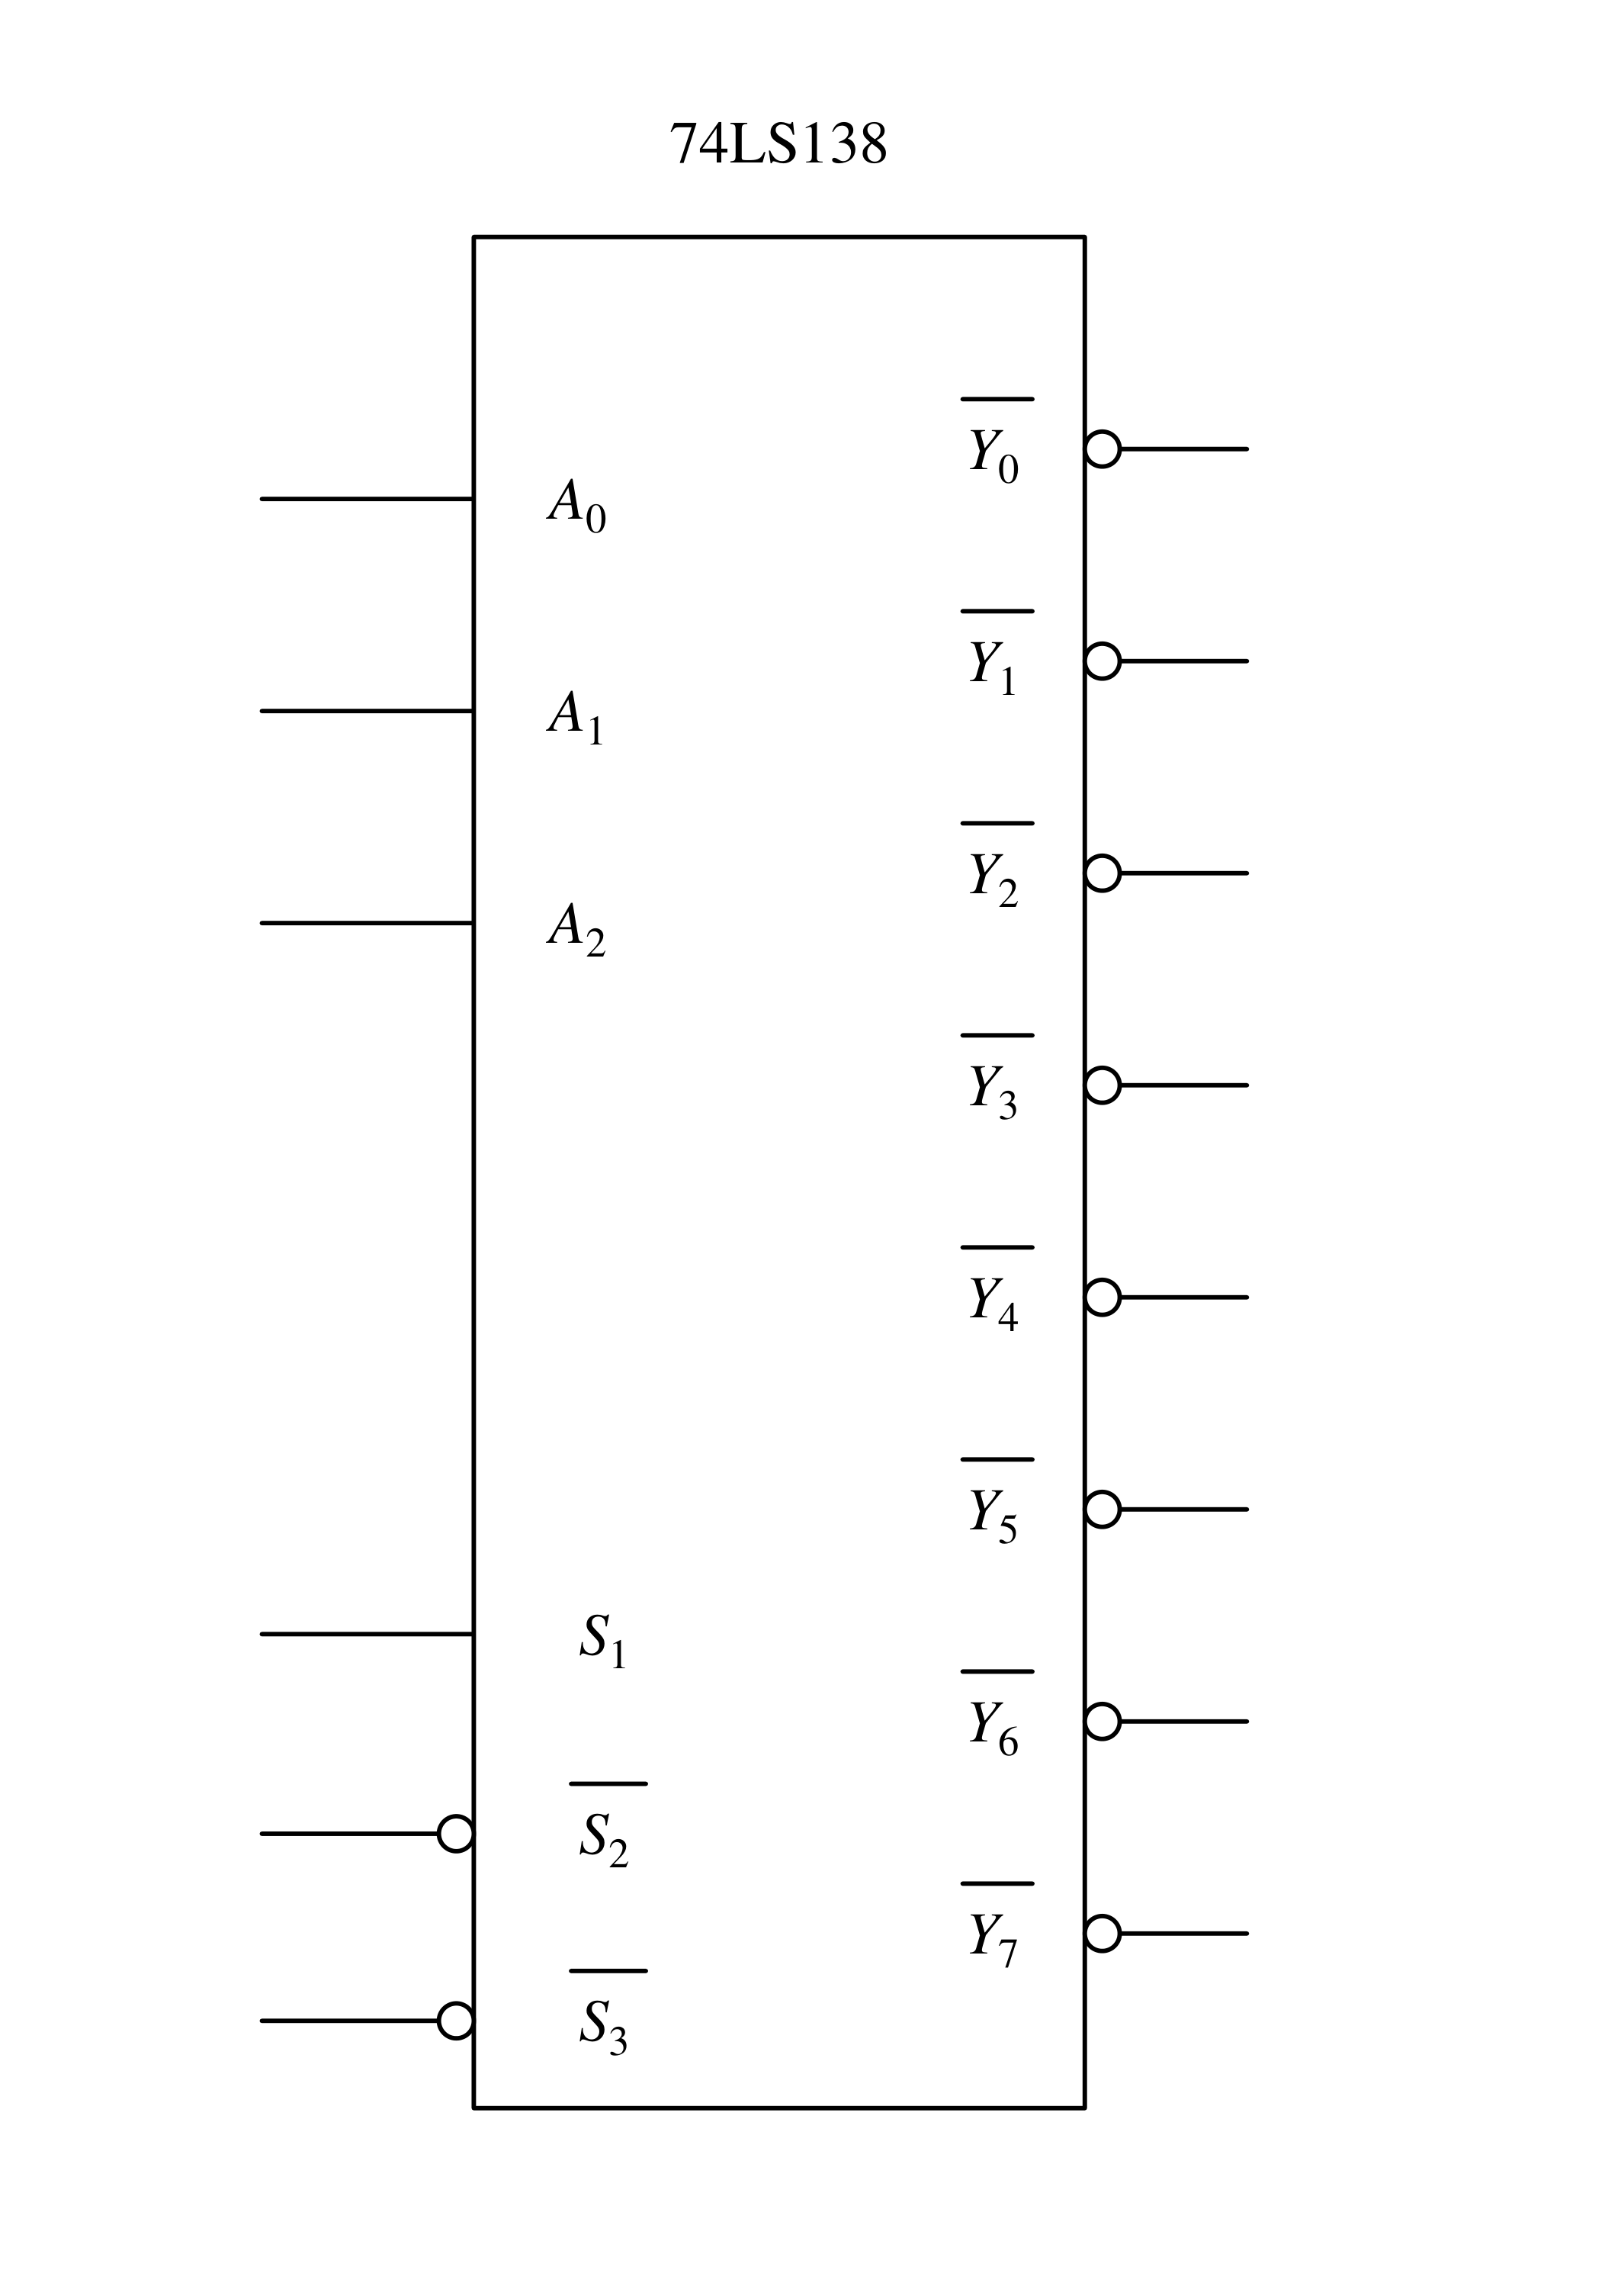
接线图如下，

6.分析下面电路的逻辑功。要求写出驱动方程、状态方程、输出方程、填写状态转换表、画状态转换图、判断电路能否自启动、并说明电路功能
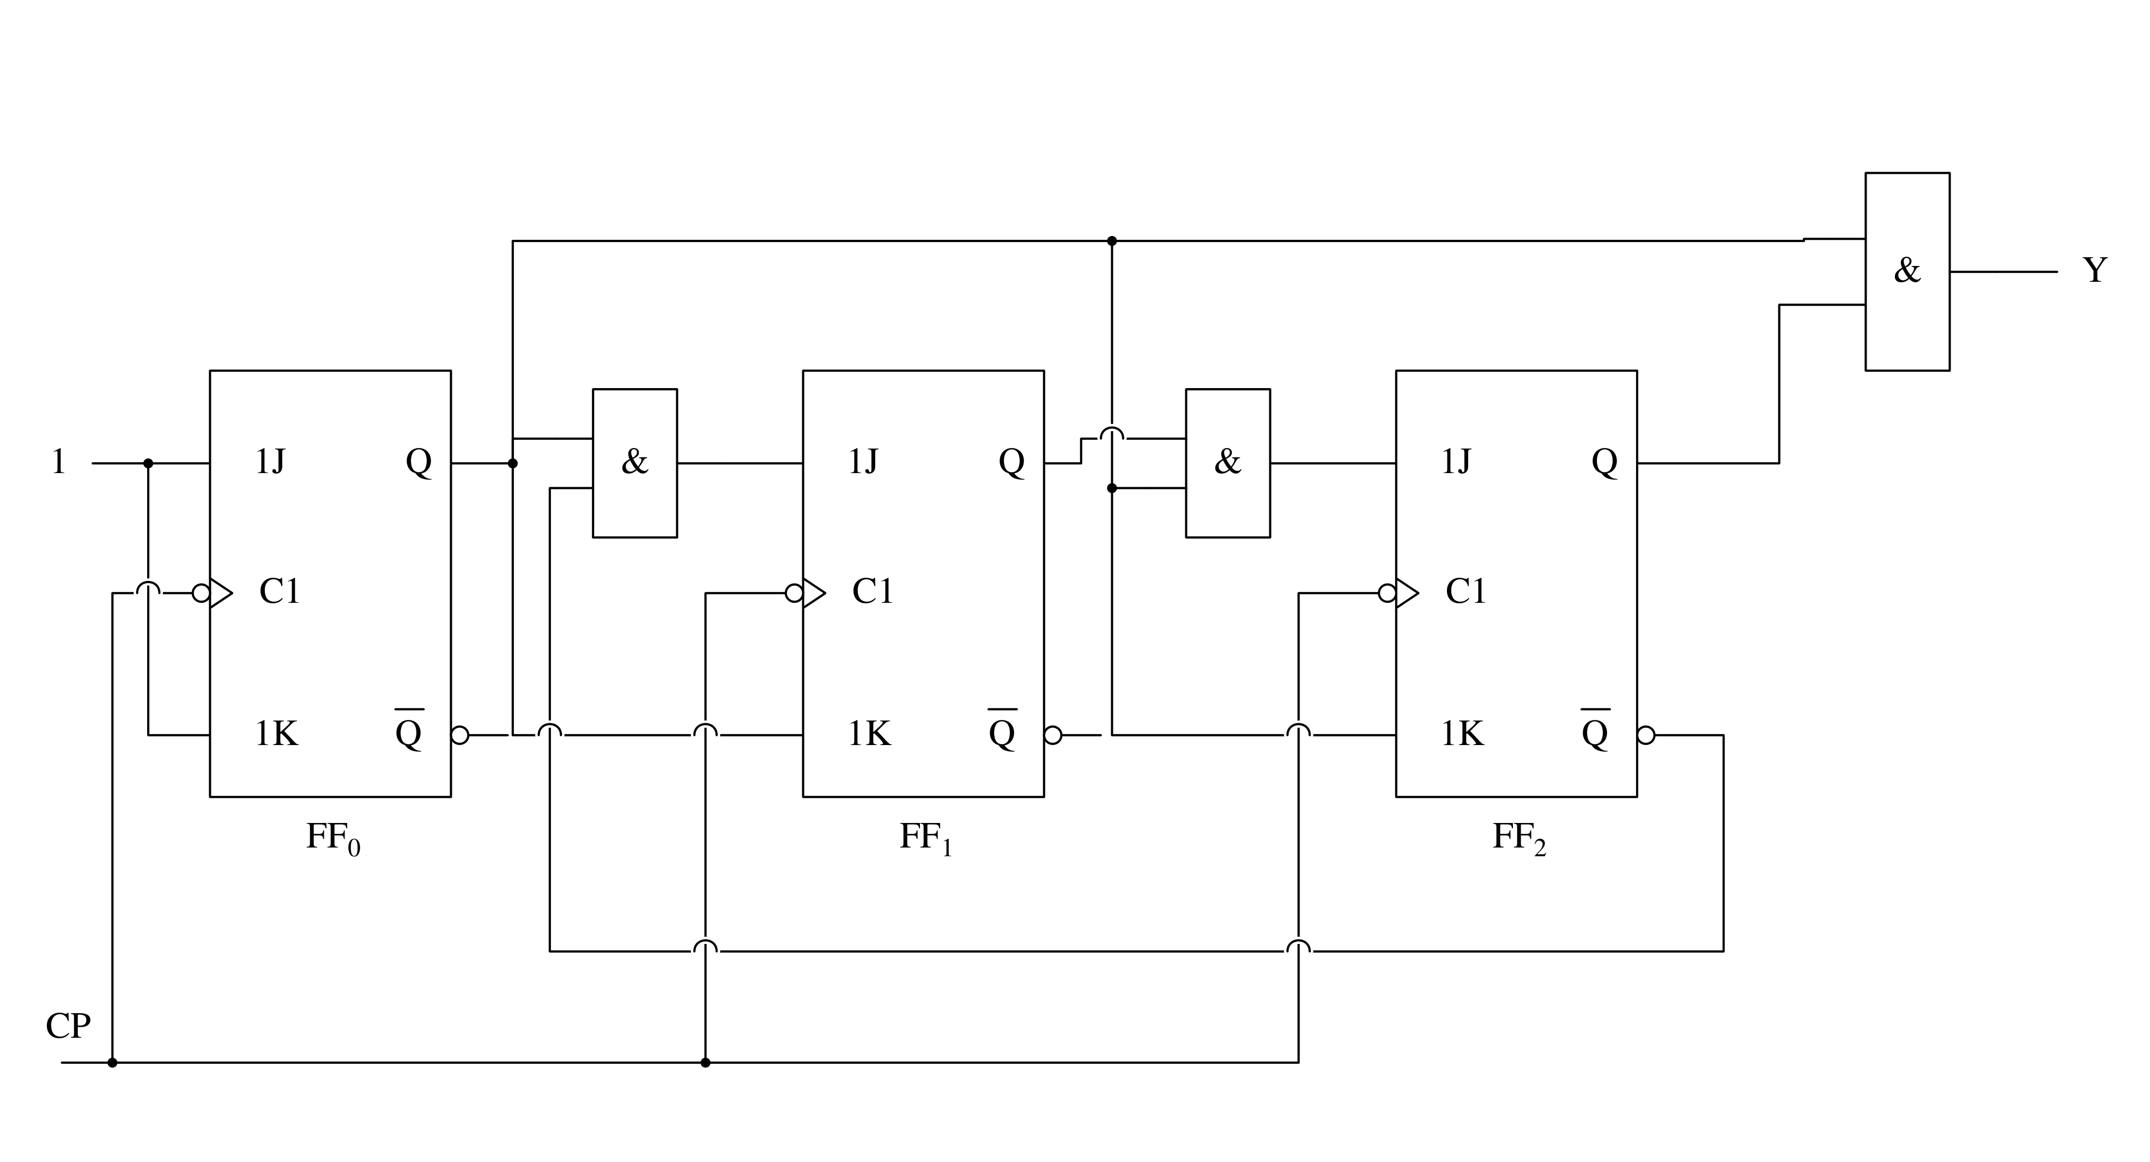
解：

